- Daftar akun git
- Instal git
- Klik kanan di folder bukak Git Bash here
- Git init untuk
- Git Status untuk melihat status
- Git Log untuk melihat log aktivitas
- Git add untuk menambhakan (masuk keranjang)
- Git commit untuk comittmen (memastikan yang akan di pus)
- Git puss untuk mempus ke repository yang telah di daftarkan
- Contoh :
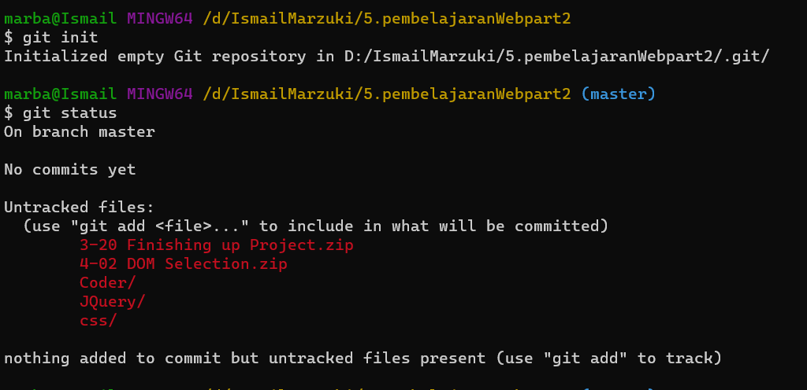
- Git add
- Git commit
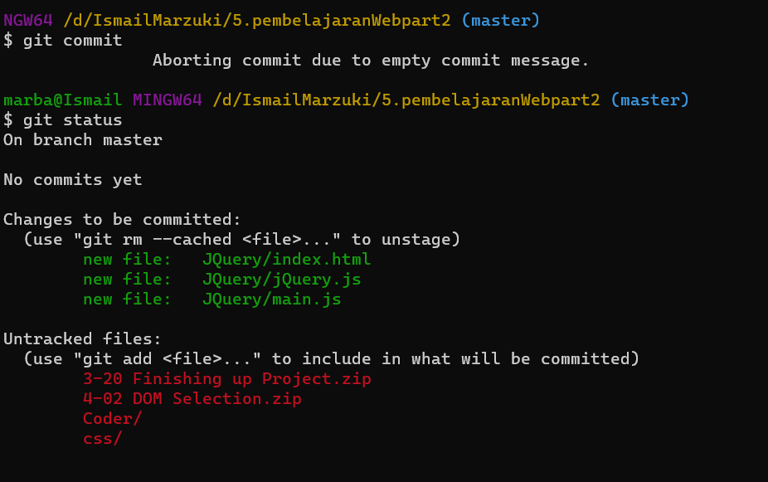
- Git Push (jika sudah tidak pertama kali.)

- Karena ini pertama kali kita perlu meng hubungkan repository
git remote add origin https://github.com/ismailmarzuki9/Belaja
rPart2.git
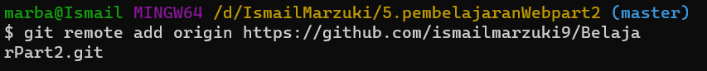
- Git push pertma kali

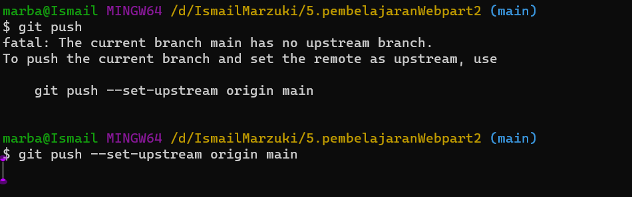
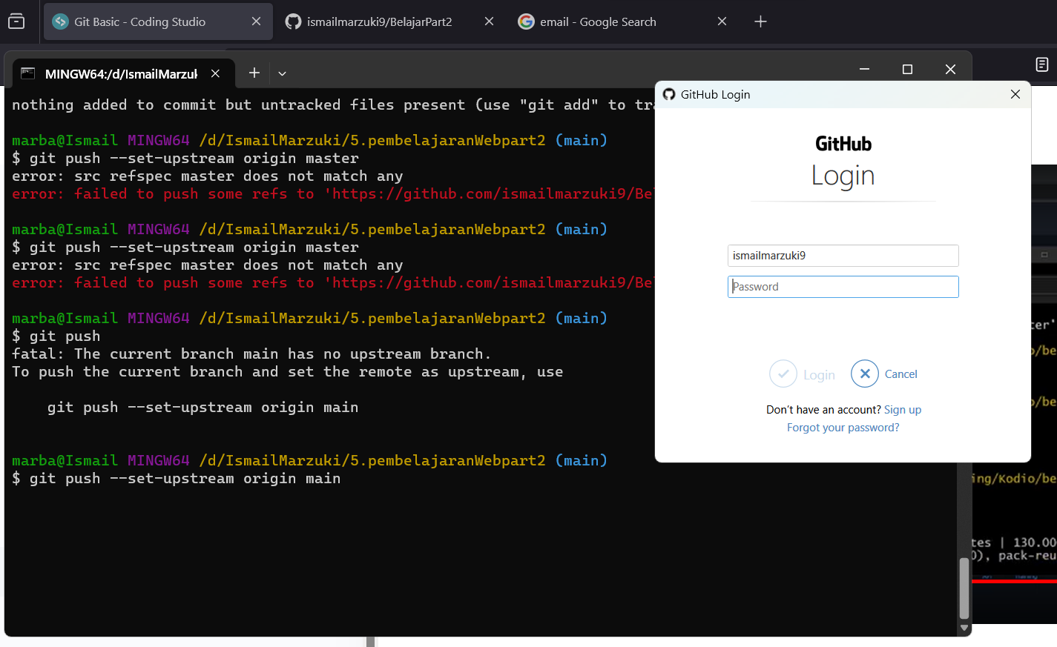
- Jfjf
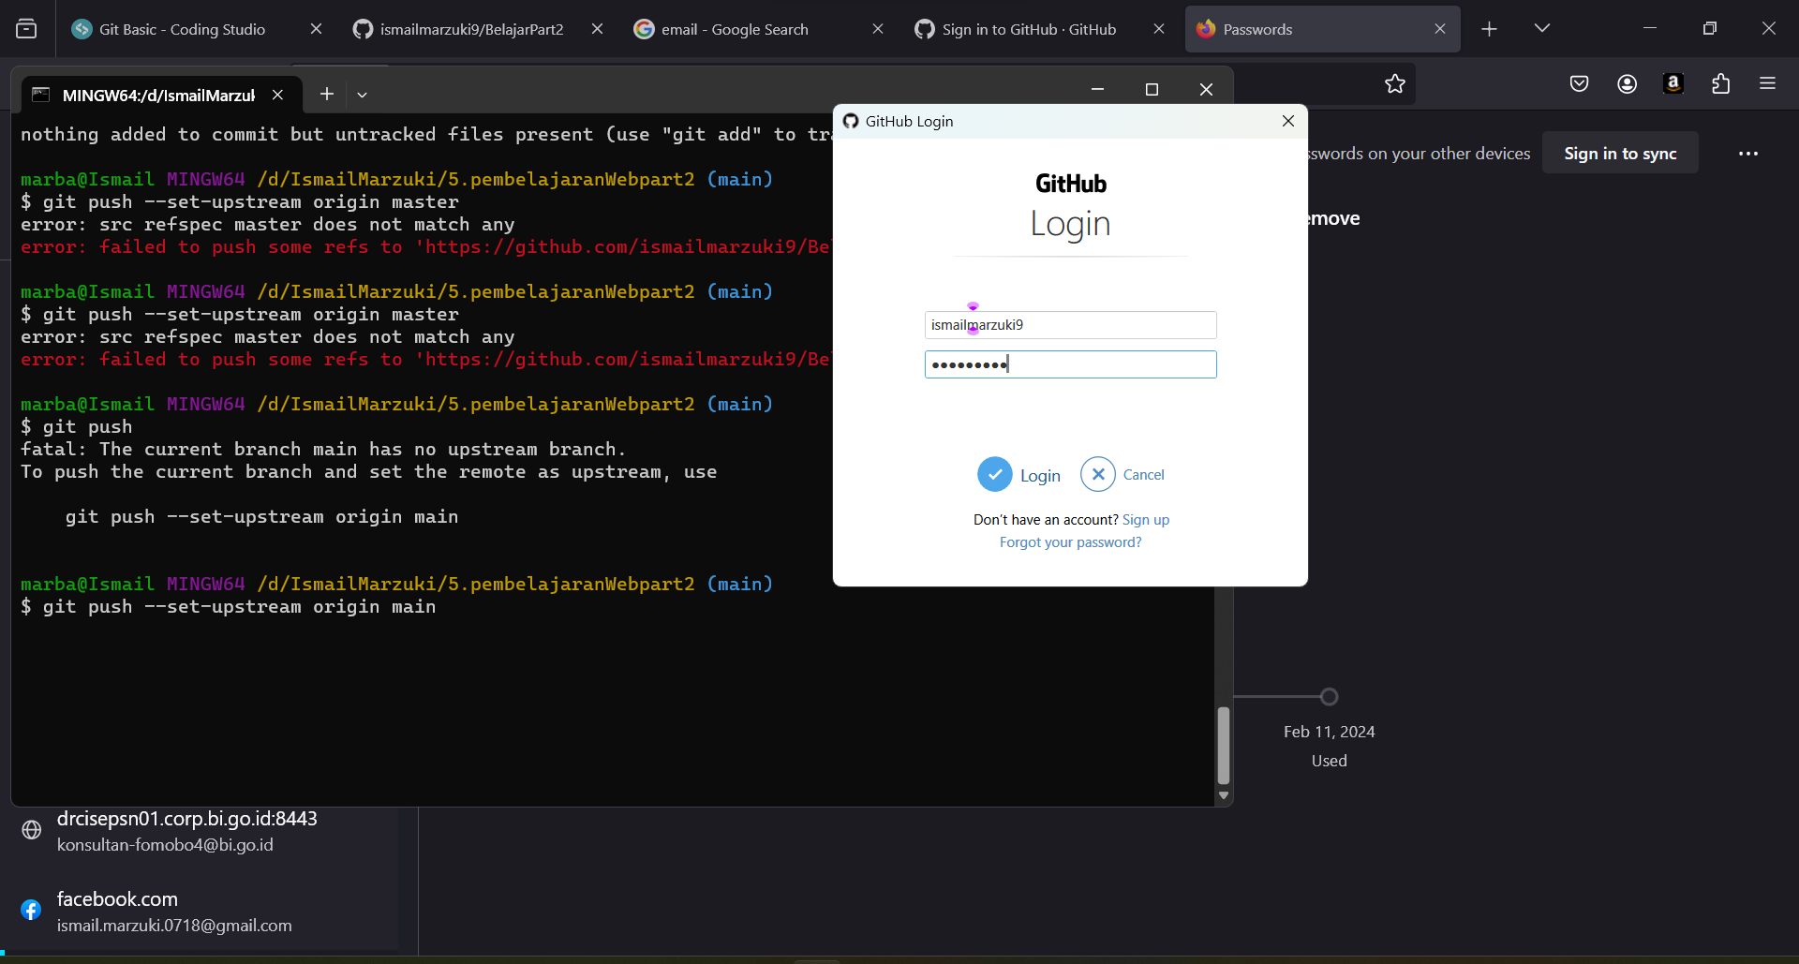
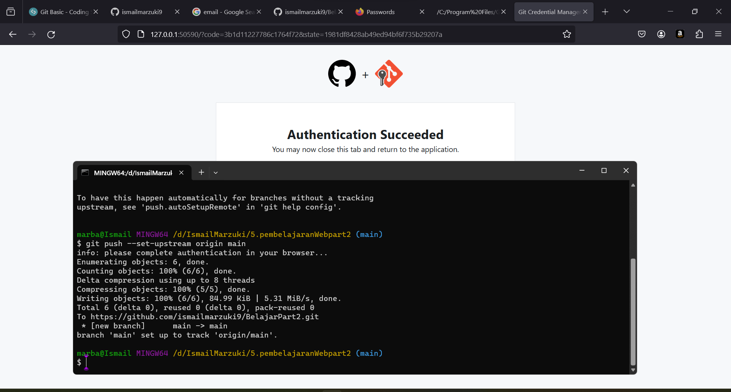

Cara ambil project atau clone dari github ke local
git clone https://github.com/Username/NodeJS_Invoice_1.git

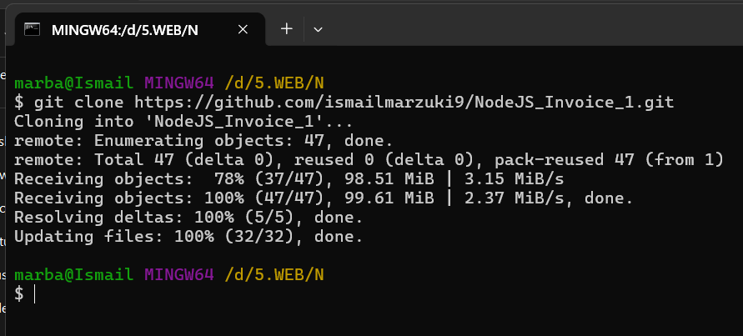

Kolaborasi TIM

git pull origin main -> untuk menarik semua perubahan terupdate yang telah di push tim
git add .
git commit -m "menambahkan fitur login"
git push origin main
git branch ( Pembuatan jalursebelum di push ke git main atau yang utama )
main -> branch production
dev -> branch testing
nama-kamu -> branch pribadi

cara mebuat bisa dengan perintah :
git branch -m namaBrach
atau
git checkout -b ismail-feature
Maksudnya:
Perintah ini 2 aksi sekaligus:
- Membuat branch baru bernama ismail-feature
- Langsung pindah ke branch itu

Analogi:
Bayangkan project utama adalah jalan raya utama (main).
Lalu kamu ingin kerja tanpa ganggu jalan utama, maka kamu bikin jalur cabang:
main ========>
\
\=====> ismail-feature
Krim branch local ke github
git push origin ismail-feature
Maksudnya:
Mengirim branch lokal kamu ke GitHub.
- origin = server GitHub
- ismail-feature = nama branch
Jadi branch kamu sekarang ada di online GitHub juga
cara melihat semua branch
git branch -a

cara pindah-pindah branch
git checkout main
cara marge ke brach tertentu missal branch main
git checkout main
git merge ismail-feature
Artinya:
- pindah ke main
- ambil isi branch ismail-feature
- gabungkan ke main

